Objetivo: crear trabajos visuales a partir de sus intereses personales, experimentando con materiales sustentables en dibujo, pintura y escultura.

Artes visuales 7º Año básico

Material de apoyo Artes Visuales / 7° Años Básicos
¿Qué es un efecto óptico?
Una ilusión óptica es cualquier ilusión del sentido de la visión que nos lleva a percibir la realidad de varias formas. Puede ser de carácter fisiológico, asociada a los efectos de una estimulación excesiva en los ojos o el cerebro (brillo, color, movimiento, etc., como el encandilamiento tras ver una luz potente) o de carácter cognitivo, en las que interviene nuestro conocimiento del mundo (como el jarrón de Rubin en el que percibimos dos caras o un jarrón indistintamente).

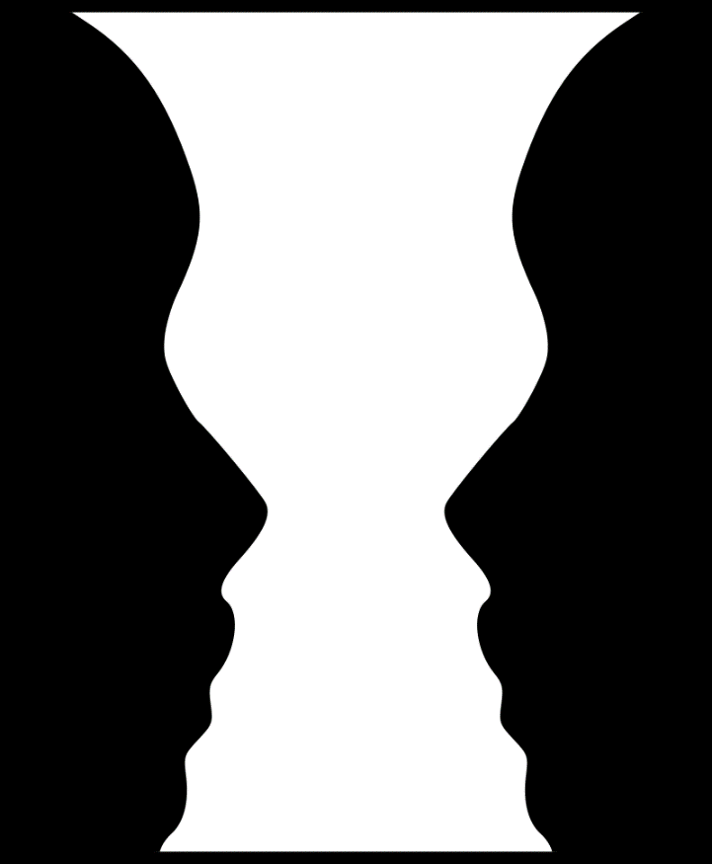

Las ilusiones cognitivas se dividen habitualmente en ilusiones de ambigüedad, ilusiones de distorsión, ilusiones paradójicas e ilusiones ficticias (alucinaciones) donde las imágenes no son perceptibles con claridad por el ojo humano, ya que nuestro cerebro solo puede asimilar una imagen a la vez. En conclusión, el cerebro humano solo puede concentrarse en un objeto, por lo que, cuando se presentan dos formas en una sola imagen, se ocasiona confusión y el cerebro entra en desorden, con lo cual este lleva a ver otra visión de lo visto.

Las ilusiones ópticas no están sometidas a la voluntad y pueden variar entre una persona y otra dependiendo de factores como la agudeza visual, la campimetría, el daltonismo, el astigmatismo, entre otros.
Entender estos fenómenos es útil para comprender las limitaciones del sentido visual del ser humano y la posibilidad de distorsión en lo relativo a la forma, el color, la dimensión y la perspectiva de lo observado.
Muchos artistas han aprovechado las ilusiones ópticas para dar a sus obras un aspecto mágico, de profundidad, de ambigüedad y contrastes.
Las ilusiones ópticas fisiológicamente ocurren durante la conexión del hemisferio derecho y el izquierdo del cerebro; gracias a esto tenemos la capacidad de percepción.



